Limbah Plastik Botol

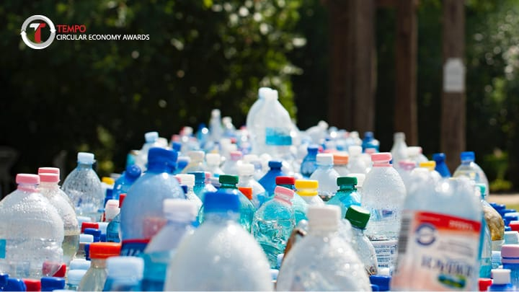

Limbah adalah Segala Sesuatu yang merupakan hasil Sisa dari Suatu proses produksi / aktivilas yang tidak lagi memiliki nilai/manfaat, dan kehadirannya pada suatu waktu dan tempat tidak diinginkan karena dapat mencemari lingkungan dan membahayakan makhluk hidup. Limbah dapat berwujud padat, cair/gas dan diklasi Fikasikan menjadi limbah organik (mudah terurai), limbah anorganik (Sulit terurai). Serta limbah Bahan berbahaya dan beracun

Limbah botol plastik adalah barang buangan / tidak terpakai lagi yang berasal dari wadah/kemasan plastik yang terbuat dari bahan kimia non hayati Seperti botol air mineral/minuman ringan. Limbah ini termasuk kategori Limbah an organik Padat yang membutuhkan waktu lama untuk terurai dan dapat mencemari lingkungan jika tidak dikelola dengan benar.

Limbah botol plastik juga adalah sampah an organik Padat yang berasal dari botol bekas pakai, Seperti botol air minum/botol deterjen. Limbah ini sulit terurai oleh lingkungan (membutuhkan waktu sekitar 80 tahun) dan dapat mencemarl lingkungan Serta membahayakan kesehatan manusia jika tidak dikelola dengan benar. Pengelolaan yang tepat termasuk daur ulang menjadi produk baru, Seperti Pelet Plastik/barang kerajinan, untuk mengurangi dampaknya.
Manfaat limbah bolol plastik Sangat beragam diantaranya. mengurangi pencemaran lingkungan dengan mengelolanya Menjadi Produk berguna Seperti pot tanaman. kerajinan/ekobrik dapat menciptakan peluang ekonomi melalui usaha kerajinan dan Sebagai Sarana eduksi untuk meningkatkan kesadaran dan kreatifitas. Selain itu, Mendaur ulang plastik dapat menghemat Sumber daya alam, mangurangi emisi gas rumah kaca, dan mengurangi volume Sampah di tempat Pembuangan akhir/(TPA)

